Обработка древесины.
Тестовые задания 1 уровня сложности.
Вопросы | 1 |  | 2 |  | 3 |  | 4 |  | 5
1. Хвойными породами  древесины являются | Ель  Сосна  Вяз  Пихта  Кедр |  | Дуб  Бук  Ясень  Осина  Клен |  | Ель  Бук  Дуб  Пихта  Лиственница |  | Сосна  Кедр  Ель  Клен  Пихта |  | Сосна  Лиственница  Ель  Кедр  пихта
2. Пороками древесины  являются | Сучки  Трещины  Гниль  Червоточина  Косослой |  | Червоточина  Трещины  Сучки  Гниль  Сердцевинные лучи |  | Сучки  Гниль  Текстура  Блеск  Заболонь |  | Цвет  Блеск  Запах  Текстура  Сердцевинные  лучи |  | Гниль  Смоляные  кармашки  Текстура  Плотность  Твердость
3. Разметка служит для | Получения  точных размеров  и формы деталей |  | Наиболее  рационального  использования древесины |  | Прочного  соединения  деталей между  собой |  | Указание границ  обработки |  | Все  перечисленное
4. Назначение рейсмуса | Нанесение линий  под углом 45  градусов |  | Нанесение  Параллельных линии  относительно базовой поверхности |  | Проведение  окружности |  | Нанесение линий  перпендикулярных относительно базовой  поверхности |  | Измерение  внутренних  размеров деталей
5. Какое сверло изображено  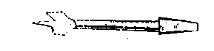 | Перовое |  | Ложечное |  | Центровое |  | Винтовое |  | Спиральное
6.Как устанавливается лезвие ножа рубанка |  | Вровень с  подошвой |  | От 0,1 - до 1 мм над подошвой |  | От 1 - до 3 мм над подошвой |  | От 3 - до 5 мм над подошвой |  | Произвольно
7.Ширина проушины и шипа должна быть |  | 0,2  толщины  доски |  | 0,3 толщины доски |  | 0,4 толщины доски |  | 0,5 толщины доски |  | 0,6 толщины доски
8.Элементы рубанка с одинарным ножом  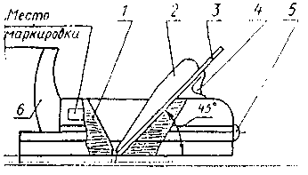 |  | 1. рог  2.упор  3.нож  4.колодка  5.клин  6.пробка |  | 1. колодка  2. упор  3. нож  4. клин  5. пробка  6. рог |  | 1. колодка  2. клин  3. нож  4. упор  5. пробка  6. рог |  | 1. пробка  2. рог  3. клин  4. колодка  5. упор  6. нож |  | 1. нож  2. упор  3. колодка  4. рог  5. клин  6. пробка
9. Что такой шип? |  | Паз на торце заготовки |  | Отверстие в торце заготовки |  | Выступающая часть на торце заготовки |  | Профильный брусок для оформления лицевых кромок  изделия |  | Закругление ребра заготовки.
10.Какая форма зубьев у пил для продольного пиления ? |  | Косоугольный зуб  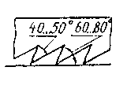 |  | Зуб имеет форму  равнобедренного  или равностороннего  треугольника  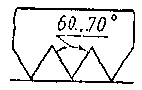 |  | Зуб имеет форму  прямоугольного треугольника  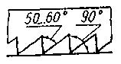 |  | Флажковый зуб  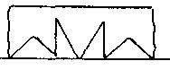 |  | Все показанные

Тестовые задания 2 уровня сложности.

1. Выбери один из предложенных вариантов, чтобы утверждение оказалось верным.

При изготовлении деревянной детали цилиндрической формы заготовку сначала обрабатывают

□ кронциркулем □ шлифовальной бумагой
□ рашпилем □ рубанком

2. Начерти справа от рисунка в выбранном масштабе главный вид изображенной круглой деревянной детали диаметром 40 мм, имеющей длину цилиндрической части 50 мм и конической части 40 мм. Проставь все необходимые для изготовления детали размеры.
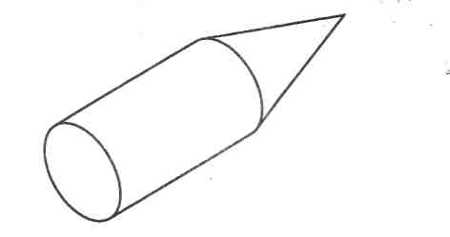
3. Выбери один из предложенных вариантов, чтобы утверждение оказалось верным.

Ручки разделочных досок будут откалываться, если
□волокна заготовки из доски направлены вдоль ручки
□волокна заготовки из доски направлены поперек ручки
□разделочная доска изготовлена из толстой фанеры.

4. На рисунке слева обозначь стрелками и напиши названия видов пиломатериалов - брус, брусок, доска обрезная, горбыль, - получаемые в результате распиливания. На рисунке справа укажи элементы пиломатериалов - пласть, кромку, ребро, торец.

5. Выбери один из предложенных вариантов, чтобы утверждение оказалось верным.
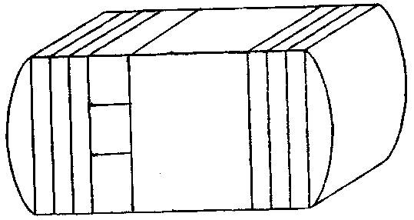
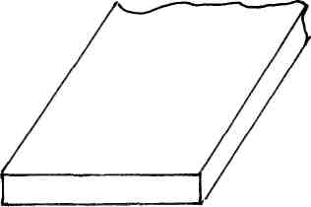

На поперечном срезе ствола дерева невозможно определить порок древесины
□ сучки □ трещины
□ косослой □ гниль

6. Дополни сборочный чертеж изделия «киянка с круглой головкой и ручкой» по заданному виду сверху и частично выполненному виду спереди. Изобрази киянку в трех проекциях, проставь габаритные размеры.
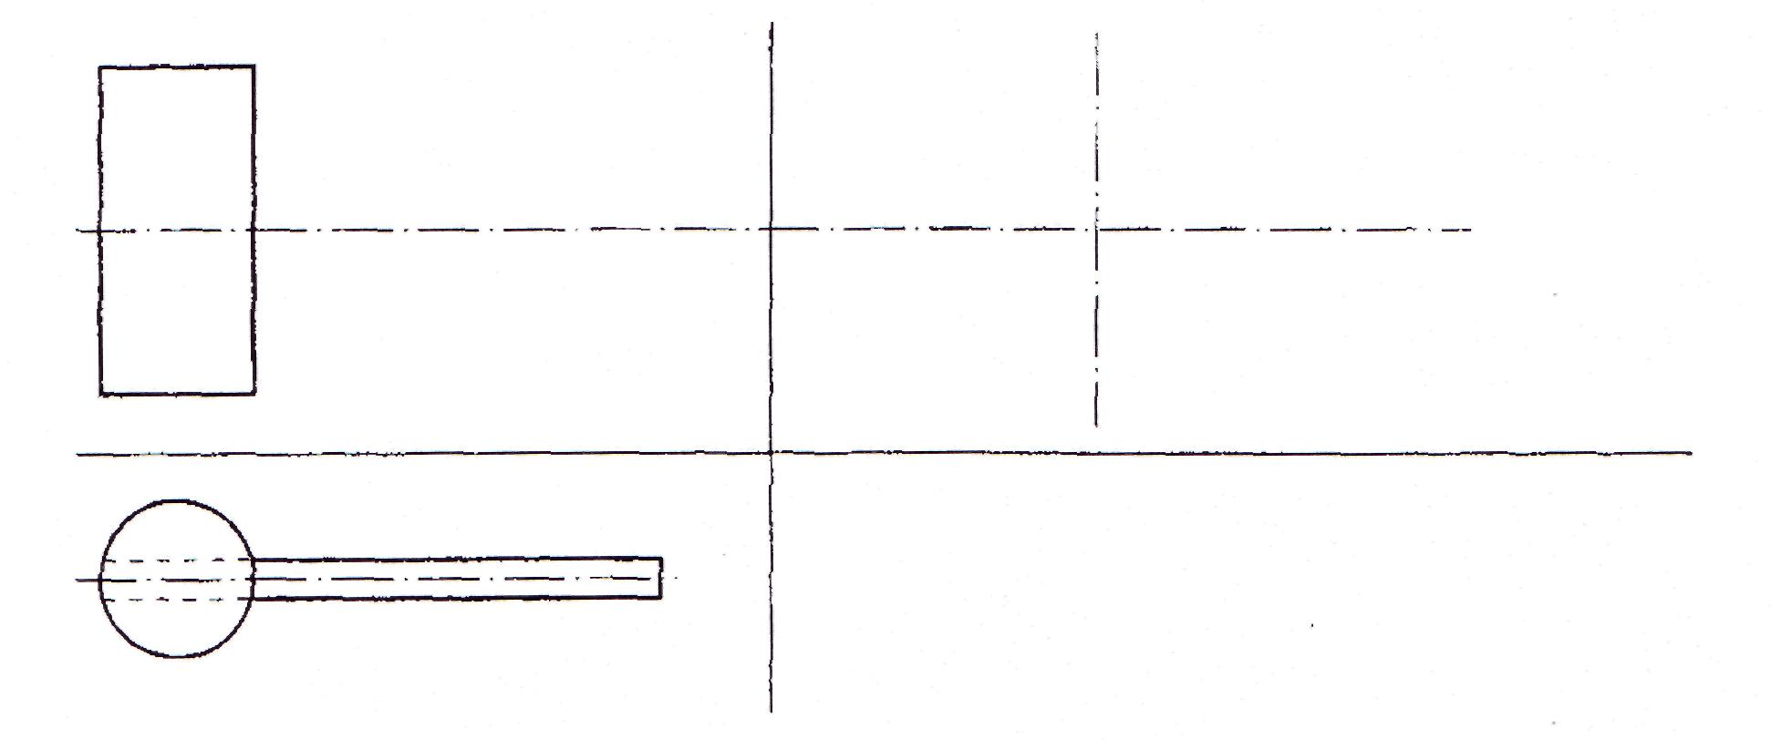
7. Выбери один из предложенных вариантов, чтобы утверждение оказалось верным.
На сборочном чертеже изображают
□ спецификацию □ призму
□ цилиндр □ изделие, состоящее из нескольких деталей

8. На сосновой доске размером 300x750 мм необходимо разметить выпиловочные столики размером 140x280 мм. Сколько получится столиков? Для решения этой задачи необходимо на заготовке (а) разметь карандашом контуры как можно большего количества столиков (б) так, чтобы они были прочными. Для этого необходимо учитывать направление волокон древесины!
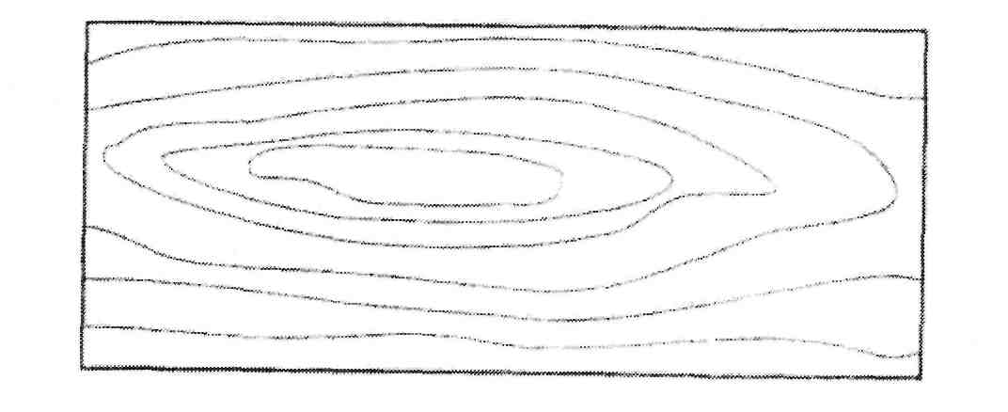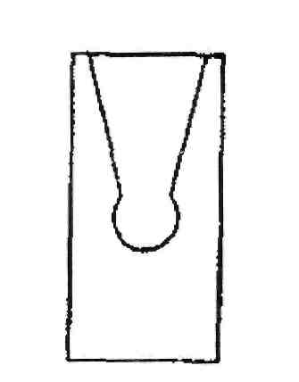
а б
Ответ: получится_______столиков

Практическая работа
по направлению «Технология обработка древесины».
Изготовление шипового соединения.

Задание: по заданному чертежу из заготовок размером 30 × 40 × 200 мм выполнить элементы углового концевого соединения УК-1 и произвести их сборку.

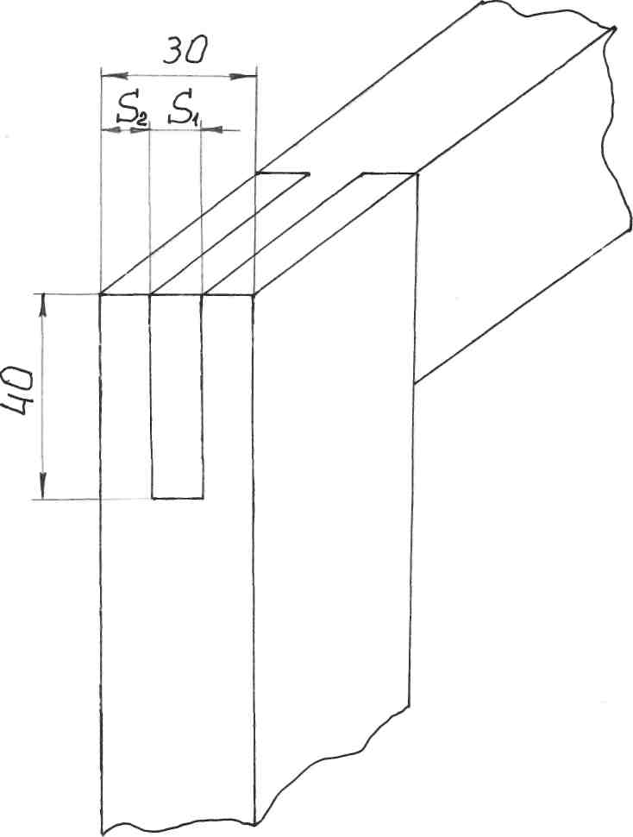

Практическая работа
по направлению «Технология обработка древесины».
Изготовление шипового соединения.

Задание: по заданному чертежу из заготовок размером 30 × 40 × 200 мм выполнить элементы углового концевого соединения УК-1 и произвести их сборку.

Ответы на тестовые задания по технологии
Обработка древесины.
Тест 1 уровня сложности.

1. Хвойными породами древесины являются…
Ответ: 5
2. Пороками древесины являются…
Ответ: 1
3. Разметка служит для…
Ответ: 5
4. Назначение рейсмуса…
Ответ: 2
5. Какое сверло изображено?
Ответ: 3
6.Как устанавливается лезвие ножа рубанка?
Ответ: 2
7.Ширина проушины и шипа должна быть…
Ответ: 2
8.Элементы рубанка с одинарным ножом…
Ответ: 3
9.Что такой шип?
Ответ: 3
10.Какая форма зубьев у пил для продольного пиления?
Ответ: 1
Тест 2 уровня сложности.

1. При изготовлении деревянной детали цилиндрической формы заготовку сначала обрабатывают…
Ответ: рубанком

2. Начерти справа от рисунка в выбранном масштабе главный вид изображенной круглой деревянной детали диаметром 40 мм, имеющей длину цилиндрической части 50 мм и конической части 40 мм. Проставь все необходимые для изготовления детали размеры.

Ответ:
Ø 40
Ø 50
Ø 40

3. Ручки разделочных досок будут откалываться, если…
Ответ: волокна заготовки из доски направлены поперек ручки

4. На рисунке слева обозначь стрелками и напиши названия видов пиломатериалов - брус, брусок, доска обрезная, горбыль, - получаемые в результате распиливания. На рисунке справа укажи элементы пиломатериалов - пласть, кромку, ребро, торец.

Ответ:
брусок
доска обрезная
пласть
кромка
ребро
горбыль
брус
торец
5. На поперечном срезе ствола дерева невозможно определить порок древесины…
Ответ: косослой

6. Дополни сборочный чертеж изделия «киянка с круглой головкой и ручкой» по заданному виду сверху и частично выполненному виду спереди. Изобрази киянку в трех проекциях, проставь габаритные размеры.

7. На сборочном чертеже изображают…
Ответ: изделие, состоящее из нескольких деталей

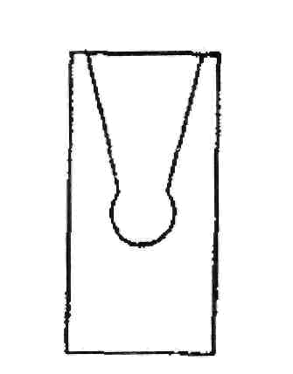
8. На сосновой доске размером 300x750 мм необходимо разметить выпиловочные столики размером 140x280 мм. Сколько получится столиков? Для решения этой задачи необходимо на заготовке (а) разметь карандашом контуры как можно большего количества столиков (б) так, чтобы они были прочными. Для этого необходимо учитывать направление волокон древесины!
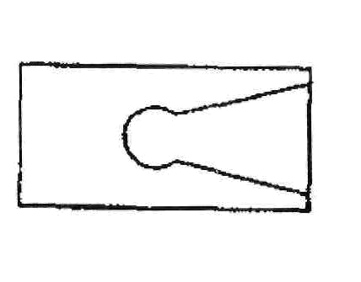

Ответ: получится 5 столиков

